实验报告

实验要求：

1、拓扑需使用动态路由协议。

2、拓扑中需包含VLAN及trunk技术。

3、拓扑至少需包含设备：2台交换机、4台路由器、4台PC。

使用技术：

1.RIP路由协议

2.VLAN路由连接

3.Trunk技术

4.ACL防火墙设置

5.NAT技术

[实验目标]

1.掌握在路由器上启动RI路由进程

2.掌握查看和调试RIP路由协议相关信息

3.了解交换机VLAN的配置

4.熟悉不同VLAN之间路由的配置

5.熟悉VLAN Trunk的配置

6.掌握静态NAT的特征

7.掌握静态NAT的配置和基本调试

8.掌握ACL的配置

实验内容

1.配置VLAN

2.配置Trunk

3.配置Rip

4.配置ACL

5.配置NAT

实验拓扑图：  
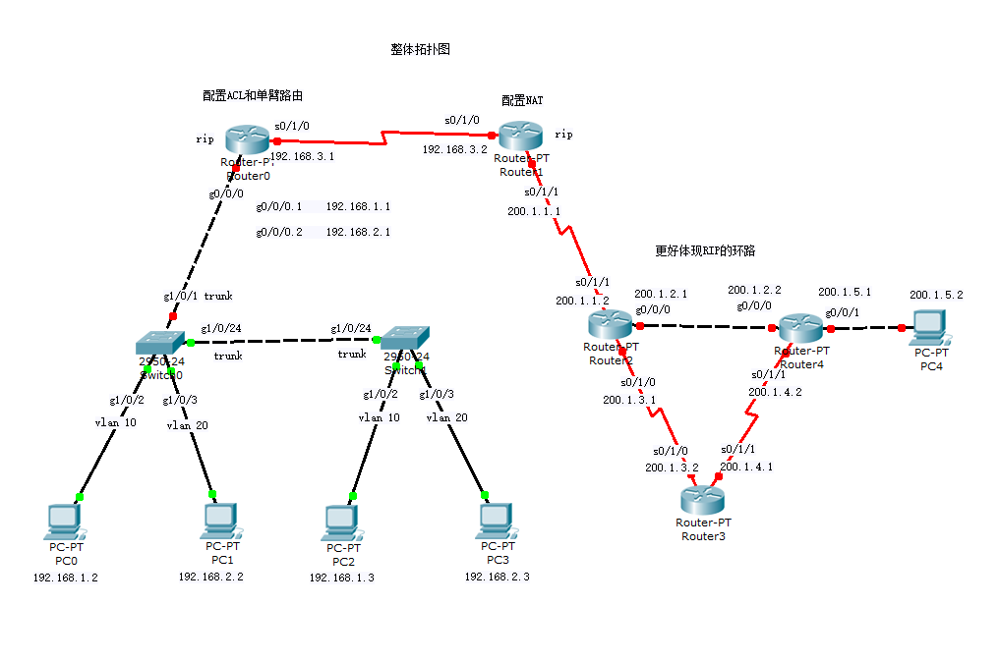

PC配置：

PC0:

ip: 192.168.1.2 掩码：255.255.255.0 网关：192.168.1.1

PC1:

ip: 192.168.2.2 掩码：255.255.255.0 网关：192.168.2.1

PC2:

ip: 192.168.1.3 掩码：255.255.255.0 网关：192.168.1.1

PC3:

ip: 192.168.2.3 掩码：255.255.255.0 网关：192.168.2.1

PC4:

ip: 200.1.5.2 掩码：255.255.255.0 网关：200.1.5.1

配置基本VLAN和RIP：

Switch0：

Switch(config)#hostname sw0

//创建vlan 10、vlan 20

sw0(config)#vlan 10

sw0(config-vlan)#vlan 20

sw0(config-vlan)#exit

//分配2口和3口

sw0(config)#interface g1/0/2

sw0(config-if)#switchport mode access

sw0(config-if)#switchport access vlan 10

sw0(config-if)#exit

sw0(config)#interface g 1/0/3

sw0(config-if)#switchport mode access

sw0(config-if)#switchport access vlan 20

sw0(config-if)#exit

//将1口和24改为trunk口

sw0(config)#interface g1/0/1

sw0(config-if)#switchport mode trunk

sw0(config-if)#exit

sw0(config)#interface g1/0/24

sw0(config-if)#switchport mode trunk

Switch1：

Switch(config)#hostname sw1

//创建vlan 10、vlan 20

sw1(config)#vlan 10

sw1(config-vlan)#vlan 20

sw1(config-vlan)#exit

//分配2口和3口

sw1(config)#interface g1/0/2

sw1(config-if)#switchport mode access

sw1(config-if)#switchport access vlan 10

sw1(config-if)#exit

sw1(config)#interface g 1/0/3

sw1(config-if)#switchport mode access

sw1(config-if)#switchport access vlan 20

sw1(config-if)#exit

//将24口改为trunk口

sw1(config)#interface g1/0/24

sw1(config-if)#switchport mode trunk

此时相同vlan的PC之间可以ping通。

Router0：

reload（如果需要）

Router#config terminal

Router(config)#hostname router0

//设置单臂路由及ip

router0(config)#interface g0/0/0

router0(config-if)#no ip address

router0(config-if)#no shutdown

router0(config-if)#int g0/0/0.1

router0(config-subif)#encapsulation dot1Q 10

router0(config-subif)#ip address 192.168.1.1 255.255.255.0

router0(config-subif)#exit

router0(config)#int g0/0/0.2

router0(config-subif)#encapsulation dot1Q 20

router0(config-subif)#ip address 192.168.2.1 255.255.255.0

//设置ip

router0(config)#interface s0/1/0

router0(config-if)#ip address 192.168.3.1 255.255.255.0

router0(config-if)#no shutdown

router0(config-if)#exit

//配置rip

router0(config)#router rip

router0(config-router)#network 192.168.1.0

router0(config-router)#network 192.168.2.0

router0(config-router)#network 192.168.3.0

Router1：

reload（如果需要）

Router#config terminal

Router(config)#hostname router1

//设置ip

router1(config)#interface s0/1/0

router1(config-if)#ip address 192.168.3.2 255.255.255.0

router1(config-if)#no shutdown

router1(config)#interface s0/1/1

router1(config-if)#ip address 200.1.1.1 255.255.255.0

router1(config-if)#no shutdown

//设置rip

router1(config)#router rip

router1(config-router)#network 192.168.3.0

router1(config-router)#network 200.1.1.0

Router2：

reload（如果需要）

Router#config terminal

Router(config)#hostname router2

//设置ip

router2(config)#interface g0/0/0

router2(config-if)#ip address 200.1.2.1 255.255.255.0

router2(config-if)#no shutdown

router2(config)#interface s0/1/0

router2(config-if)#ip address 200.1.3.1 255.255.255.0

router2(config-if)#no shutdown

router2(config)#interface s0/1/1

router2(config-if)#ip address 200.1.1.2 255.255.255.0

router2(config-if)#no shutdown

//设置rip

router2(config)#router rip

router2(config-router)#network 200.1.1.0

router2(config-router)#network 200.1.2.0

router2(config-router)#network 200.1.3.0

Router3：

reload（如果需要）

Router#config terminal

Router(config)#hostname router3

//设置ip

router3(config)#interface s0/1/0

router3(config-if)#ip address 200.1.3.2 255.255.255.0

router3(config-if)#no shutdown

router3(config)#interface s0/1/1

router3(config-if)#ip address 200.1.4.1 255.255.255.0

router3(config-if)#no shutdown

//设置rip

router3(config)#router rip

router3(config-router)#network 200.1.3.0

router3(config-router)#network 200.1.4.0

Router4:

reload（如果需要）

Router#config terminal

Router(config)#hostname router4

//设置ip

router4(config)#interface s0/1/1

router4(config-if)#ip address 200.1.4.2 255.255.255.0

router4(config-if)#no shutdown

router4(config)#interface g0/0/0

router4(config-if)#ip address 200.1.2.2 255.255.255.0

router4(config-if)#no shutdown

router4(config)#interface g0/0/1

router4(config-if)#ip address 200.1.5.1 255.255.255.0

router4(config-if)#no shutdown

//设置rip

router4(config)#router rip

router4(config-router)#network 200.1.3.0

router4(config-router)#network 200.1.4.0

router4(config-router)#network 200.1.5.0

此时所有设备可以相互ping通。

ACL配置：

在router0:

router0(config)#access-list 1 deny 192.168.1.0 0.0.0.255

router0(config)#access-list 1 permit 192.168.2.0 0.0.0.255

router0(config)#interface s0/1/0

router0(config-if)#ip access-group 1 out

允许vlan 20网段的数据报通过，阻止vlan10网段的数据报通过。

此时，PC1和PC3仍然可以ping通所有设备，而PC0和PC2将无法ping通router1及之后的所有设备，做到了访问控制。

NAT配置：

在router1：

router1(config)#ip nat inside source static 192.168.1.2 200.1.1.3

router1(config)#ip nat inside source static 192.168.1.3 200.1.1.4

router1(config)#ip nat inside source static 192.168.2.2 200.1.1.5

router1(config)#ip nat inside source static 192.168.2.3 200.1.1.6

router1(config)#interface s0/1/0

router1(config-if)#ip nat inside

router1(config-if)#exit

router1(config)#interface s0/1/1

router1(config-if)#ip nat outside

debug ip nat 不可用，显示nat转化：

router1#show ip nat translations

从vlan 20的PCpingPC4，每ping一次可以看到条目增加一条。可以看到nat地址转化正确。

[功能总结]

通过RIP联通所有网段；

通过vlan技术相互通信，隔绝广播；

其中192.168.1.0网段和192.168.2.0网段通过NAT技术将局部地址映射到200.1.1.0网段上地址与其他网段实现通信；

通过在Router0设置ACL，实现阻止192.168.2.0到200.1.5.2的转发。